Tài Liệu Tham Khảo
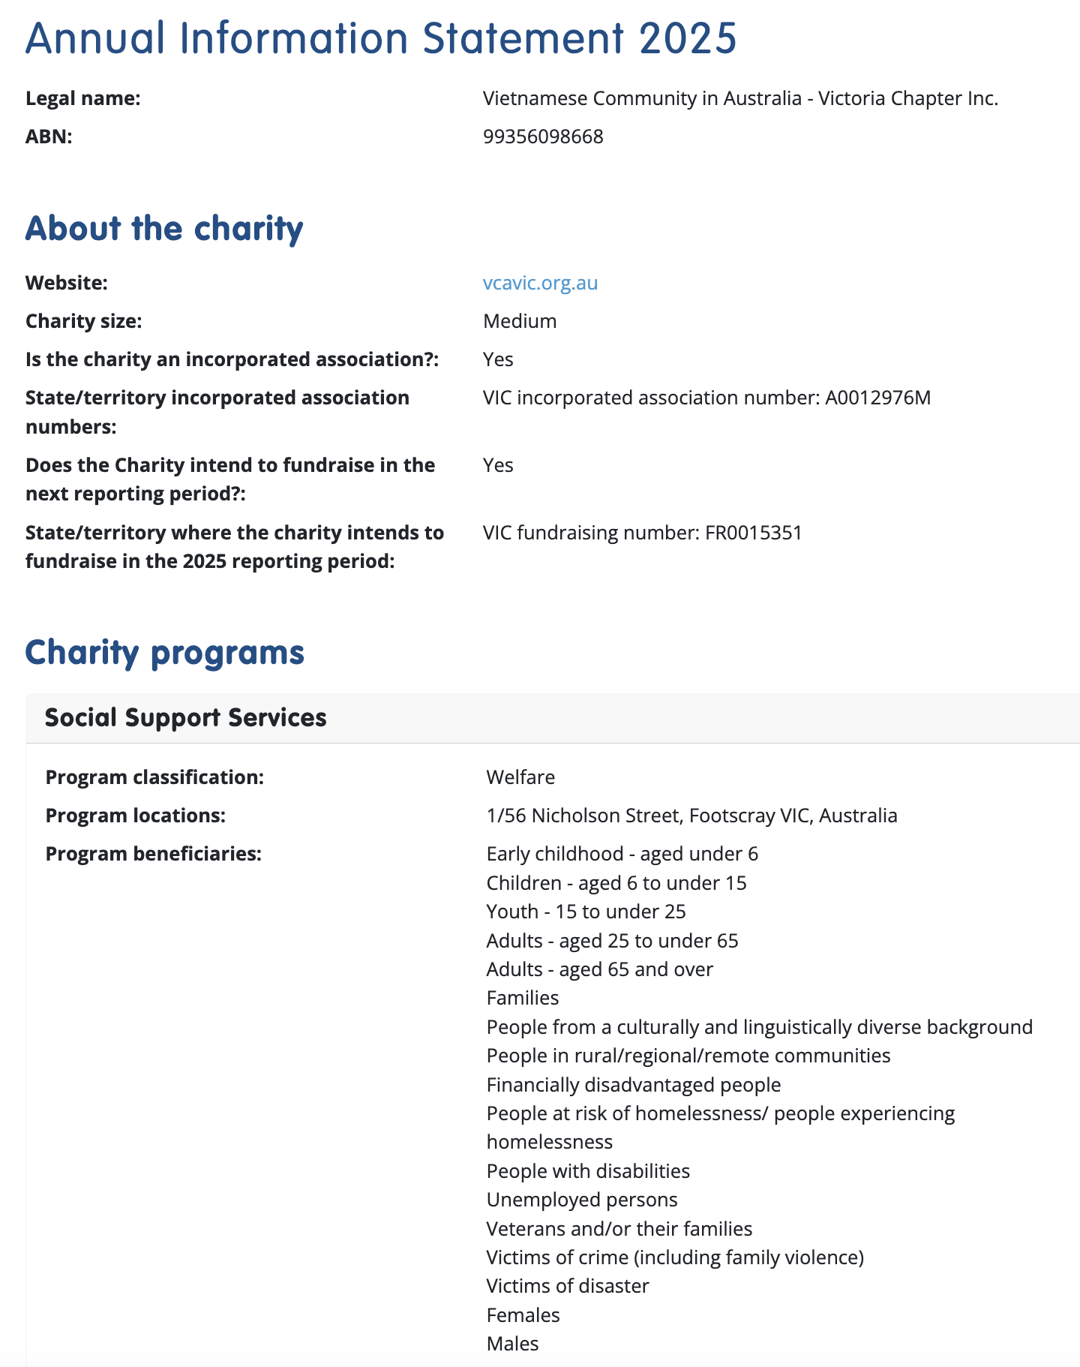

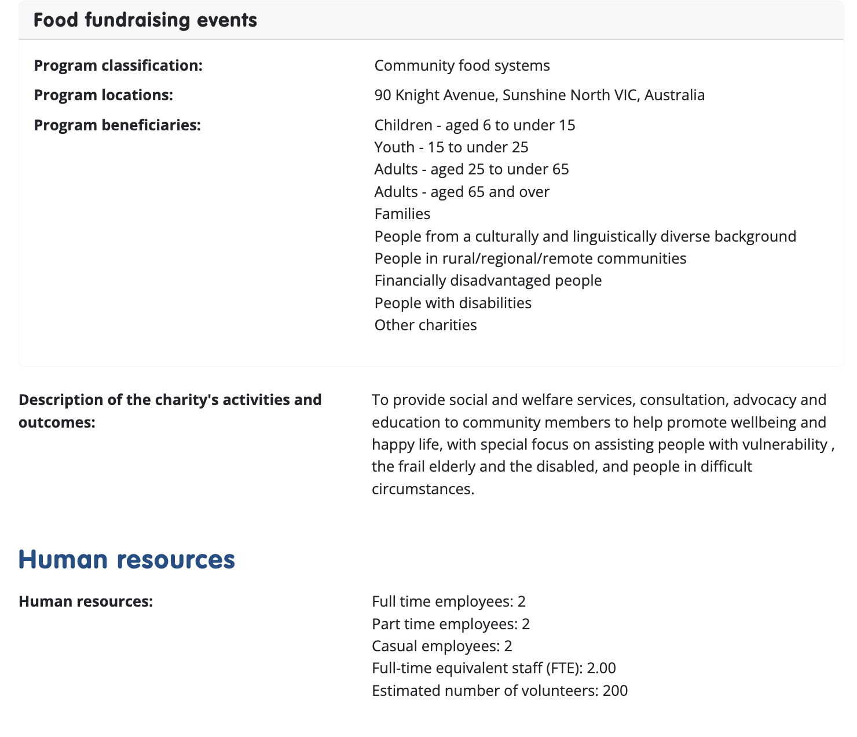

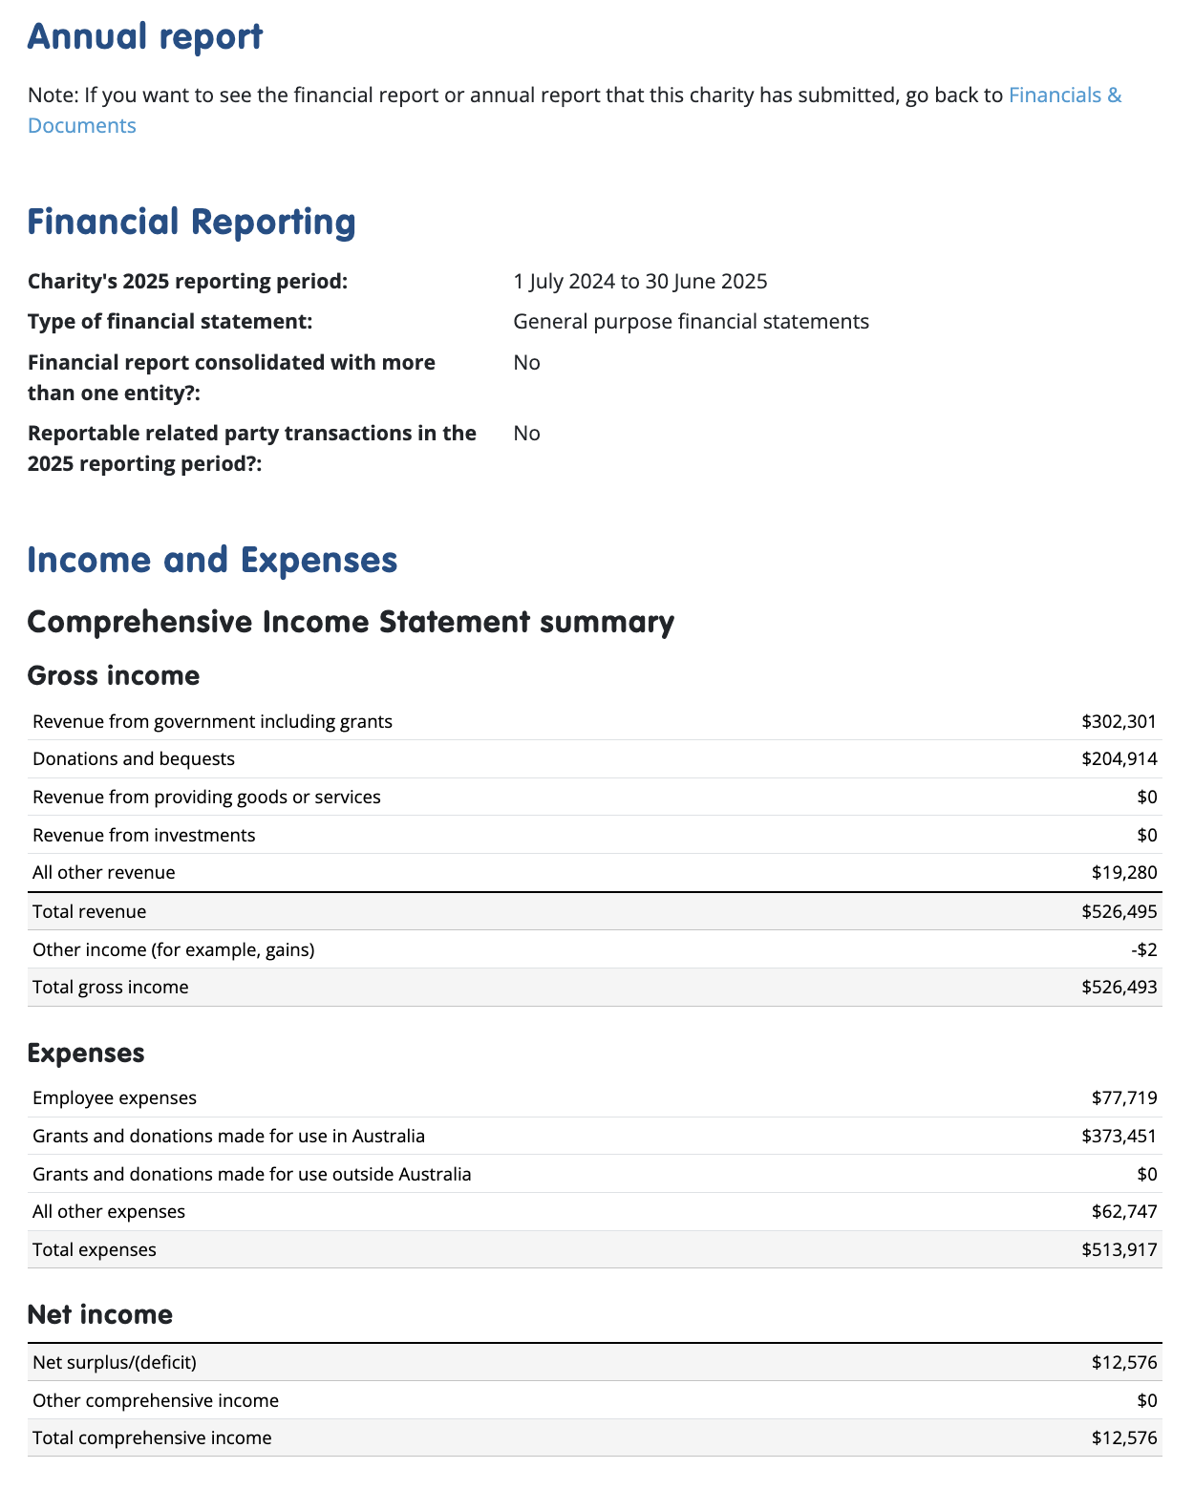

Nguồn trích dẫn:
Báo cáo thường niên (Annual Information Statement 2025) của Cộng Đồng Người Việt Tự Do Victoria nộp cho Australian Charities and Not-for-profits Commission (ACNC), được công bố trên Charity Register của ACNC.
Tài liệu gốc có thể được tham khảo tại:
ACNC – Vietnamese Community in Australia - Victoria Chapter Inc. Annual Information Statement 2025

